2020—2021 学年第二学期月考(三)
高一地理试题
一、选择题 (本大题共22小题，每小题2分，共44分.在每小题给出的四个选项中，只有一 项是符合题目要求的.)
2019年末，我国60岁及以上的老年人口达到2. 54亿，城镇人口老龄化水平为10.5%， 而农村人口老龄化水平比城镇高出约5个百分点.图1为2019年我国部分省级行政区 “乡村 人口老龄化水平”统计.据此完成1~2题。
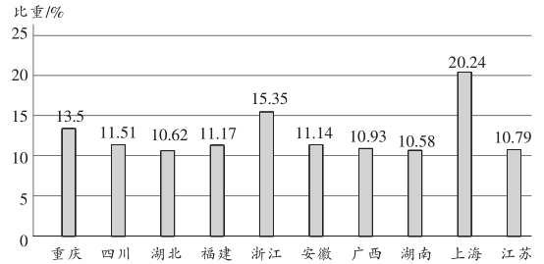
1.图中我国农村人口老龄化程度最严重的省级行政区位于
A.东北地区 B.西南地区 C.东部沿海 D.珠江流域
2.近年来，我国农村和城市人口老龄化水平差异显著的主要原因是农村地区
A.出生率降低 B.庞大的人口流动 C.平均寿命长 D.环境质量好
在京流动人口以劳动年龄人口为主，表1示意2015~2019年北京市常住人口和常住外来 人口数量变化.据此完成3~4题。
表1
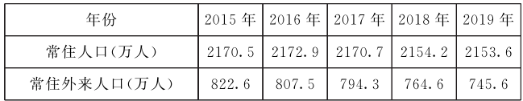
3.推测北京市常住外来人口生活成本日益上升的主要因素是
A.租房成本 B.交通费用 C.教育支出 D.消费观念变化
4.导致北京常住外来人口数量变化的主要原因是
A.环境污染严重 B.棚户区拆迁改造 C.经济收入高 D.产业结构升级
挪威位于欧洲北部，三分之一的土地位于北极圈，森林占 全国总面积的四分之一.挪威的传统民居——木屋 (如图2)以 木材为建筑材料.在屋顶木梁上以桦树皮为 “毡”，再铺上20~ 30厘米厚的土，然后种植草，形成绿盖屋顶.据此完成 5~6 题。
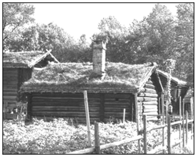
5.挪威传统建筑选材的理由是
①原料丰富 ②通风采光 ③防震安全 ④绿色环保
A.①② B.③④ C.①④ D.②③
6.挪威木屋屋顶设计的主要目的是
A.美化环境 B.增产增收 C.削减风力D.保温隔热
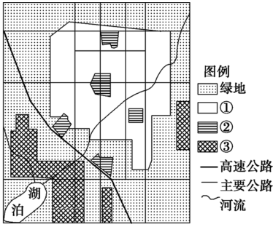
图3为某城镇空间结构示意图，据此完成7~8题.
7.图中①、②、③代表的功能区分别是
A.工业区、居住区、商业区
B.居住区、商业区、工业区
C.商业区、工业区、居住区
D.工业区、商业区、居住区
8.本着 “绿色宜居”理念，该城镇布局建设
时充分考虑了周边环境，下列叙述正确的是
A.图中河流自西南流向东北 B.位于山区，主要路网呈方格状
C.高速公路穿城而过方便出行 D.居住区紧邻工业区便于上下班
图4为 “1850~2050年中国、英国和美国三国城市化进程示意图 (含预测)”.据此完成9~10题.
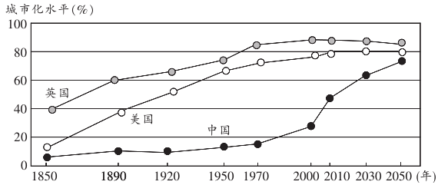
9.下列说法正确的是
A.1970年后中国城市化速度加快 B.英、美两国城市人口数量比中国多
C.英国城市化进程的速度始终高于美国 D.美国先于英国达到80%的城市化水平
10.2030年与2010年相比，三国城市化带来主要变化有
A.英国的第一产业比重上升 B.中国城市土地价格普遍上涨
C.美国城市大气质量持续恶化 D.城市交通拥堵问题得到解决
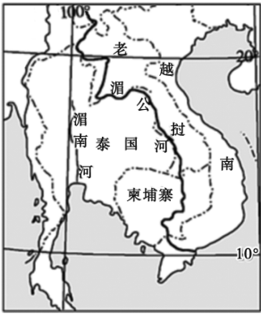
科学的耕作制度是现代化农业的重要组成部分，
对农业的全面发展具有战略性的意义。水稻“周
播种”是指每 周播种一块秧田，拔秧移栽一块秧
田，收获一块秧田，连续不断，周而复始.图5
为东南亚地区简图.据此完成 11~12题。
11.柬埔寨、泰国等东南亚国家能够实施水稻 “周
播种” 耕作制度的主要影响因素是
A.地形地貌 B.海陆位置 C.纬度位置 D.经度位置
12.实施水稻 “周播种”耕作制度可以
①均匀分配劳动力，提高生产效率② 水稻周期种植，减少病虫害
③收割期全年分布，避免旱涝危害④增加复种指数，增加产量
A.①② B.③④ C.①④ D.②③
LENS科技是全球触控功能玻璃面板最大的供应商，主营视窗触控防护新材料，目前公司 自主研发工业机器人和智能制造装备.为顺应国家产业转移示范区建设，LENS科技从深圳迁 往湖南，现已成为当地高端制造业的龙头企业，图6示意该公司发展历程.据此完成13~14题.
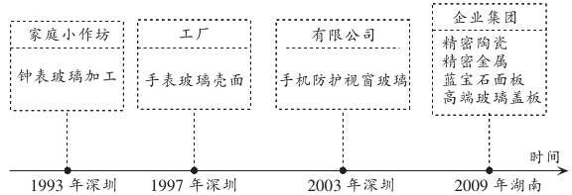
13.湖南吸引 LENS科技迁入的主要优势是
A.广阔的市场 B.便捷的通信 C.优越的位置 D.优惠的政策
14.从发展历程看，LENS科技一直致力于
A.拓宽营销渠道 B.加强创新研发 C.打造自主品牌 D.增加产品样式
生产性服务业 (为保持工业生产过程的连续性、促进工业技术进步、产业升级和提高生产效率提供保障服务的服务行业)是当前全球增长速度最快、知识密集度最高、高层次人才就业最集中的产业，是推动产业结构调整的重要力量，发达国家城市内生产性服务业主要集聚在中心城区.据此完成15~16题。
15.下列产业中，全部属于生产性服务业的是
A.金融服务、餐饮住宿、形象设计、商务服务
B.金融服务、研发设计、信息服务、商务服务
C.家政服务、研发设计、批发零售、信息服务
D.家政服务、餐饮住宿、休闲娱乐、医疗养老 高一
16.中心城区成为发达国家生产性服务业集聚地的主要原因是
A.及时获取市场需求信息 B.环境优美，噪音干扰少
C.便于消费及提高生活品位 D.便于产品的生产制造
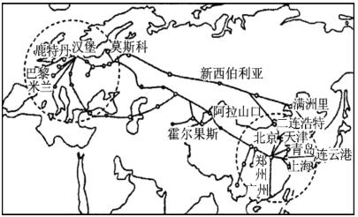
2020年中欧班列开行1.24万列、发送113.5万标箱，年度开行数量首次突破1万列，返程回国时集装箱空箱率持续降低，图7 为中欧班列路线示意图.据此完成17~18题.
17.中欧班列
A.沿途城市密集，客运量大
B.运量较大，连续性强
C.比空运耗时短，运费低
D.比海运路程长，速度慢
18.返程班列出现 “空箱现象”的主要原因是两地
A.经济增速不同 B.基础设施差异 C.消费水平差异 D.产业结构不同
图8为我国四大地区分布示意图，据此完成19~20题.
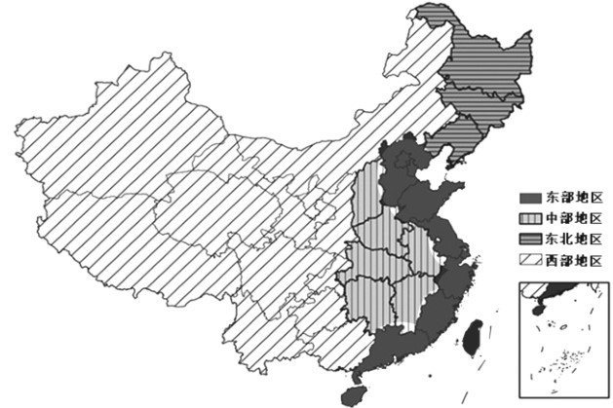
19.关于我国四大地区的叙述，正确的是
A.东北地区地形平坦沃野千里，但气候干旱 B.东部地区和东部季风区的范围是基本吻合的 C.中部地区的能源和矿产资源具有明显优势 D.西部地区位于内陆边远地区，少数民族聚居，均属于沿边省区
20.关于四大地区协调发展的叙述，正确的是
A.东北地区发展的关键在于深挖农业生产潜力
B.东部引领新型产业和现代服务业的发展，率先建设高水平的现代经济体系
C.中部地区发挥资源优势，把重点放在开发资源上
D.西部地区自然条件差，经济落后，鼓励人口迁移到东部
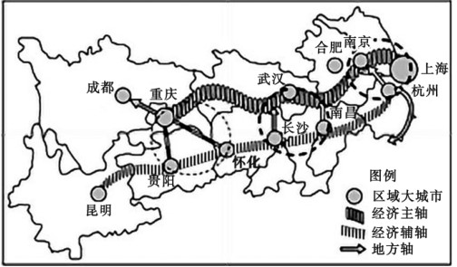
2013年，国家提出长江经济带发展战略，将长江经济带作为我 国经济社会发展和转型的重要支撑，图9示意长江经济地带空间结构 。据此完成 21~ 22 题 。
21 . 长江经济带具有独特优势和巨大的
发展 潜力 ，表 现为
A. 水资 源、 矿产资源等自然资源丰富
B .工业基础雄厚，但发达程度不明显
C.人口和经济总量占全国的21%，城市密集
D.长江黄金水道横贯东西，连接南北
22.关 于长 江经济带发 展战略叙述， 正确的是
A. 统筹人口分布、 经济布局与资源环境承载力，只为提供生态产 品
B.创新开放模式,加快基础设施互联互通，促进核心城市发展壮大
C.推进生态文明建设，构建沿江生态廊道，坚持经济优先快速 发 展
D .推动产业优化升级，打造世界级产业集群，参与国际竞争与合作

二、 非选择 题( 本 大 题 共 4小题 ， 共5 6分.)
23. 阅读图文材料， 完成下列要求.(14分)
风景秀丽的图卢兹位于法国西南部 ，有法国最悠久的高等教育史以及100多年的航空航天发展史,是世界著名航空工业基地 。1970年，随着空中客车公司总部在此设立，航空制造业和相关企业在图卢兹加速集聚。图卢兹空客公司飞机总装厂建在布拉尼亚克机场附近( 图10 )，其接收来自世界各地的零部件，拼装成一架架完整的飞机。飞机制造属于高科技， 但几乎所有装配工作都 需要人工完成，无法使用机器人，空客公司正在试验并启动了多项智能制造项目， 这些项目成熟后将在空客全球工厂中推广。
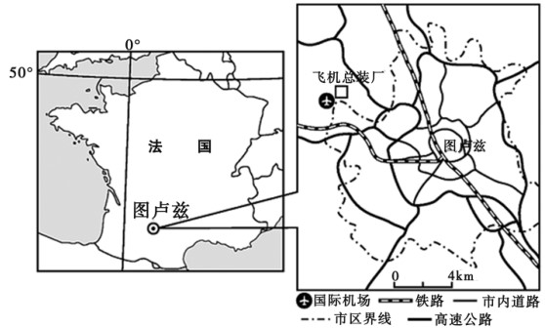
(1)分析 图 卢兹成为 空客 公司 总部的 区 位优势. (6 分 )
(2)说 明 飞 机 总 装 厂布 局在布拉 尼亚克机场 附 近 的主要 原因 . ( 4 分 ) ( 3 ) 分 析 在飞 机 总 装 线 上推 广 多 项 智 能 制 造项目 的 意 义 . (4 分 )

24.阅读图文材料，完成下列要求.(14分)
港珠澳大桥是连接香港、珠海、澳门的超大型跨海通道，东起香港大屿山，西接广东省珠 海市和澳门特别行政区，是国家高速公路网规划中的重要组成部分和跨越伶仃洋海域(位于珠江口外的一喇叭形河口湾，属于弱潮河口)的关键性工程.该大桥是全球第一例集桥、岛、隧道为一体的跨海大桥.大桥设计速度为100千米/小时，现在开车从香港到珠海的时间由原先的3个多小时缩减为半个小时.大桥所在海域每天有数百架飞机和上千艘轮船经过.图11为 港珠澳大桥位置图和示意图.
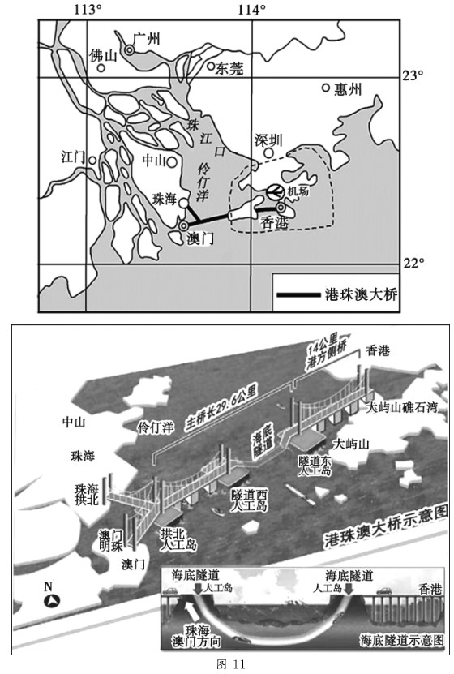
(1)推测港珠澳大桥部分路段“以隧代桥”的原因.(4分)
(2)从社会经济角度简述港珠澳大桥修建的优势条件.(6分)
(3)分析港珠澳大桥建成通车对区域经济发展的影响.(4分)

25.阅读图文材料，完成下列要求.(14分)
德国鲁尔区曾是以煤炭、钢铁产业为主的传统工业区，经过综合整治，经济由衰落走向繁 荣，环境污染严重的局面得到根本改善.目前，该区有500多万人口，老龄人口比重高居德国 之首.该区医疗保健业发达，拥有100多家医院、近万名医生及数以千计的保健站、药店等.波鸿市人口近40万，是重要的生物制药基地，有多所大学的医学研究处于世界领先水平. 2009年，鲁尔区医疗保健中心落户波鸿市，并新建保健园.图12示意鲁尔区的城市建成区和波鸿市的位置，图13示意鲁尔大学、生物制药科学园和保健园在波鸿市的位置.
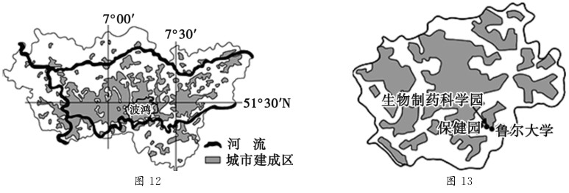
(1)指出医疗保健中心 (保健园)提供的主要服务项目.(4分)
(2)说明在波鸿市建设鲁尔区医疗保健中心的优势条件.(4分)
(3)分析鲁尔区医疗保健业发达的原因.(6分)

26.阅读图文材料，完成下列要求.(14分)
三沙市地处中国南海中南部，辖西沙群岛、中沙群岛、南沙群岛的岛礁及其海域，海域面积200多万平方公里，是我国陆地最小，海域最大的地级市.近年来，为了维护我国在南海的海洋权益，我国渔政船在南海进行日常巡航任务;我国也适时进行了岛礁建设活动，如美济礁、渚碧礁等岛礁的吹填作业、机场建设等.这些举措都有力地维护了我国在南海的各种合法权益.图14为三沙市地理位置和南海海域示意图.
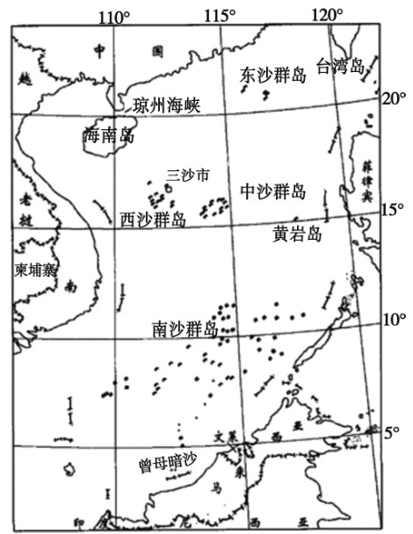
(1)图示海域属我国内水的是 .(2分)
(2)简述三沙市海洋经济发展的有利条件.(6分)
(3)列举我国在南海维护权益活动的地理意义.(6分)

高一地理月考三参考答案
1．C 2．B 3．A 4．D 5．C 6．D 7．B 8．C 9．A 10．B 11．C 12．C
13．D 14．B 15．B 16．A 17．B 18．D 19．C 20．B 21．A 22．D
23.（14分）（1）风景秀丽，环境质量好；有高等院校，教育、科技发达；相关技术人员充足，科研水平高；航空航天发展历史悠久，经验丰富；相关产业集聚，协作条件（产业基础）好；地理位置优越，交通便利。（6分）
（2）位于市区外围，地价较低；靠近机场，方便利用机场设施；交通便利，便于零部件和产品运输。（任答两点，4分）
（3）改变传统生产模式，提高效率，增加产能；可有效提高产品的精准度；降低生产成本，提高经济效益。（任答两点，4分）
24.（14分）（1）港珠澳大桥邻近机场，位于飞机航线附近，修建海底隧道有利于飞机的起飞和降落；伶仃洋海域主航道，所经轮船多，修建海底隧道有利于通航；海底隧道对水流影响小，利于珠江口外伶仃洋海域泥沙流动。（任答两点，4分）
（2）当地经济发达，运输需求量大；中国经济快速发展，资金充足；国家政策支持；拥有先进的科技及专业人才队伍，技术力量雄厚。（任答三点，6分）
（3）高速公路网相连，完善交通运输网络，巩固和强化港珠澳三地交通地位；促进区域经济要素的合理流动，实现空间上的优化配置，产生更大的经济效益；缩短区域间的时空距离，加强区域联系，扩大区域经济活动的服务范围；带动旅游等相关产业发展。（任答两点，4分）
25.（14分）（1）医疗救治，康复护理，疗养陪护，医疗咨询，养老保健等。（任答两点，4分）
（2）有多所大学（高等院校），医学科研力量雄厚；有生物制药科学园，医药研制水平高；位置适中，临近大学、生物制药科学园，有利于医疗保健和医学研究、医药生产间的联系和相互促进。（任答两点，4分）
（3）鲁尔区（是德国也是世界重要的工业区）经济发达，医学研究水平高；曾经环境污染严重，健康问题多，对医疗保健需求高；老龄人口比重大，对医疗保健需求大。（6分）
26.（14分）（1）琼州海峡（2分）
（2）地理位置优越，海上交通便利；战略地位重要，国家政策支持；海上空间、生物、矿产资源丰富；自然风光优美，旅游资源质量高；临近东南亚，便于外向型（相关）产业发展。（任答三点，6分）
（3）有利于缓解陆地环境的压力；有利于增加渔业、油气等资源的保有量；有利于推动海洋经济发展；有利于巩固国家安全；有利于强化海洋意识，树立海洋国土观念。（任答三点，6分）

